МУНИЦИПАЛЬНОЕ БЮДЖЕТНОЕ ОБЩЕОБРАЗОВАТЕЛЬНОЕ УЧРЕЖДЕНИЕ
«ВЕСЕЛОВСКАЯ СРЕДНЯЯ ШКОЛА ИМЕНИ ДВАЖДЫ ГЕРОЯ СОВЕТСКОГО СОЮЗА АМЕТ-ХАН СУЛТАНА» САКСКОГО РАЙОНА РЕСПУБЛИКИ КРЫМ

Республиканский конкурс «Исследовательский старт»
для учащихся 5-7 классов в 2025 году
Номинация: Химия в быту

Тема: Изучение методов удаления пятен различного происхождения в домашних условиях

Выполнил:
Абдурахманов Эмран Эльдарович,
учащийся 5 класса
МБОУ «Веселовская средняя школа
имени Амет-Хан Султана»
Руководитель работы:
Аблялимова Лиля Ленуровна,
учитель биологии
МБОУ «Веселовская средняя школа имени Амет-Хан Султана»

с. Веселовка, 2025

СОДЕРЖАНИЕ
I. Введение.....………………….……………………………………...……3
II. Основная часть…………………………………………………...………….5
- Классификация пятен ……………………………….....………..….......5
- Общие правила удаления пятен....………...……………………...…….5
- Способы удаления бытовых пятен ……….………..…………….….…7
III. Практическая часть…………………………………………………..…….8
1. Жирные пятна…………..……………………………………………............8
2. Растительные пятна…………………………………………………...……..8
3.Пятна ржавчины и йода………………….…………………….………..…...9
4. Белковые пятна…………………………………………………………..…..9
5.Пятна от пасты шариковой ручки……………………………………...….10
IV. Заключение………………………………………….…………………….11
Список литературы……………………..…….……………………...……..…12
Приложения…………………………………………………………………...13

I. Введение
Актуальность темы. В повседневной жизни нередко возникают неприятные ситуации: нам бывает обидно, когда на новой одежде появляются пятна жира, чернил, ягод, крови или майонеза.
Однажды во время игры в футбол с друзьями я упал на траву и испачкал футболку. Настроение испортилось: пришлось купить новую вещь, ведь пятно от травы не удалось вывести. Так родилась идея научиться удалять подобные загрязнения с одежды. Тема настолько заинтересовала меня, что я решил исследовать способы выведения не только травяных пятен, но и других загрязнений. Я начал изучать литературу по теме, обратившись за помощь к учителю биологии. Учитель помог нам составить план работы и выступал куратором экспериментов.
Общение со взрослыми и сверстниками показало, что у многих есть вещи с пятнами, а в нашем селе нет химчистки, поэтому данное исследование окажется полезным для широкого круга людей.
Цель исследования: Изучить способы удаления различных пятен с ткани.
Задачи:
- Изучить литературу по теме;
- Собрать полезные советы и методы;
- Проанализировать полученный материал;
- Сформулировать общие правила выведения пятен;
- Разработать методику и провести эксперименты по удалению пятен;
- Анализировать состояние тканей после обработки;
- Составить памятку по удалению пятен.
Объект и предмет исследования
- Объект исследования: различные виды пятен на тканях
- Предмет исследования: выбор средств в зависимости от типов пятен органического и неорганического происхождения.
Гипотеза: Если определить происхождение пятна, можно подобрать наиболее эффективное средство для его выведения.
Методы исследования: Обзор литературы, эксперимент, сравнение, анализ и обобщение.
Оборудование
- Пятновыводящие средства: ацетон, этиловый спирт, уксусная кислота, глицерин, порошок мела, стиральный порошок, крахмал, перекись водорода , поваренная соль, тиосульфат натрия.
- Вспомогательные средства: вода, утюг, белая хлопчатобумажная ткань, салфетки из цветной ткани, стаканы, различные виды тканей.
- Средства для нанесения пятен: ржавчина, чай, лист герани, растительное масло, шариковая ручка, чернила, йод, сок, салфетка с пятном крови.

II. Основная часть
На протяжении нескольких месяцев мы занимались вопросами домашней химчистки. Изучив разные источники, установили, что эффективность удаления пятен зависит от природы пятна, степени застарелости и подбора средств. При длительном нахождении пятна на ткани вещество пятна окисляется кислородом воздуха и глубоко проникает внутрь ткани.
1. Классификация пятен
Все пятна условно можно классифицировать на три категории:
• пятна от веществ, растворимых в воде (например, сахар, мед, кофе, чай, сок, силикатный или столярный клей и др.);
• пятна от веществ, растворимых в органических растворителях, таких как бензин, этиловый спирт или ацетон. Эти пятна являются жировыми и возникают от машинного масла, масляных красок, кремов, жирных соусов, майонеза;
• пятна от веществ, которые плохо растворяются как в воде, так и в органических растворителях. К этой категории относятся пятна от молока, яйца, крови, мочи и других продуктов, содержащих белковые вещества. Удаление каждого типа пятен требует специфического подхода, и для многих из них необходимо комбинировать различные методы очистки.
2. Общие правила удаления пятен
Часто на чистую одежду, такую как платье или костюм, попадают случайные загрязнения, например, капли масла или чернил, и в подобных ситуациях не всегда есть возможность обратиться в химчистку. Однако многие пятна можно вывести в домашних условиях. Удаление пятен, особенно с цветных тканей, может быть сложной задачей, но это значительно облегчается, если знать, какое именно вещество вызвало загрязнение, и если пятно свежее. Виды пятен бывают разными: жирные и масляные (от пищевых и технических масел, жиров, масляных красок и смол), цветные (от вина, ягод, овощей, фруктов, соусов, кофе, чая, какао, трав, плесени, крови, яичного белка, чернил и других веществ), а также пятна ржавчины. Важный фактор — время, прошедшее с момента появления пятна: чем оно старше, тем сложнее его устранить. Это связано с тем, что под действием солнца и кислорода загрязняющие вещества могут изменяться, образуя труднорастворимые соединения.
Есть несколько универсальных рекомендаций для эффективного удаления пятен. Перед применением любого пятновыводителя рекомендуется проверить его на небольшом незаметном участке ткани или внутри одежды, чтобы убедиться, что материал не повреждается. Это особенно важно для ацетатных тканей или тканей с водоотталкивающей пропиткой, так как некоторые средства могут их повредить. Для жирных пятен на ацетатных тканях допустимо использование только бензина, мыла или синтетических моющих средств.
Перед началом очистки следует тщательно очистить одежду от грязи и пыли с помощью щетки, чтобы снизить риск появления «ореола» вокруг пятна. Также рекомендуется слегка увлажнить ткань водой перед обработкой. Обрабатывать пятно лучше от краев к центру, чтобы избежать его расширения. Под пятном нужно подложить чистую белую ткань, чтобы впитывать жидкость. Не стоит наносить сразу большое количество средства, поскольку это может привести к распространению пятна. Если обработка идет медленно, лучше повторять процесс несколько раз, чем пытаться полностью устранить пятно за один раз.

3. Способы удаления бытовых пятен
Существует два основных метода удаления пятен. Первый способ наиболее удобен для обработки плотных тканей. В этом случае с изнаночной стороны ткани подкладывают кусочек белой ткани или промокательной бумаги, а затем аккуратно протирают пятно тампоном, хорошо смоченным в пятновыводящем средстве, круговыми движениями (от краев к центру). Такой метод позволяет веществу проникнуть сквозь ткань, растворить пятно и перейти на подкладку, которую по мере загрязнения необходимо менять.
Второй способ особенно удобен для очистки засаленных участков на воротниках. Он предполагает использование тампона, немного смоченного в растворителе. В этом случае загрязнение переносится на тампон, который нужно периодически менять на чистый. Важно помнить, что тампон нельзя смачивать слишком сильно, чтобы избежать протекания растворителя и появления «ореола». Если «ореол» всё же образовался, его можно попытаться устранить повторной обработкой с новым, чистым тампоном.
Для цветных органических пятен применяют специальные препараты, содержащие восстановители (например, гидросульфит натрия или его производные), окислители (такие как пероксид водорода), а также различные растворители и другие вещества. Их принцип действия заключается в преобразовании окрашивающих веществ в бесцветное и легко выводимое из ткани состояние.

III. Практическая часть
1. Жирные пятна
Жировые пятна проникают глубоко в ткань, не имеют ярко выраженных границ и образуют контуры, похожие на лучи. Свежие пятна всегда выглядят темнее окружающей ткани, на которой расположены. В то время как нежировые пятна отличаются четкими краями и более темным контуром по сравнению с самим пятном.
Опыт № 1. Удаление жирного пятна.
Для устранения жировых пятен применяют органические растворители, такие как бензин, скипидар или диэтиловый эфир.
Мы испачкали несколько кусочков ткани растительным маслом, после чего посыпали их крахмалом, мукой или меловым порошком. Затем с обеих сторон ткани положили бумагу и прогладили ее теплым утюгом. После этого положили груз и оставили на два часа. По истечении времени аккуратно очистили порошки щеткой, так как они поглотили жир (рис. 1).
Заключение: наиболее эффективно поглощает (адсорбирует) свежий жир крахмал, поскольку его частицы мельче и более пористые, что значительно увеличивает площадь поверхности, участвующей в поглощении. Адсорбция — это процесс поглощения веществ поверхностью поглотителя (адсорбента).
2. Растительные пятна
Удаление пятен от соков, ягод, фруктов и цветов. Эти пятна содержат природные красители, которые легко растворяются в воде и спирте.
Опыт № 2. Удаление свежего пятна от винограда.
Испачкали белую салфетку соком винограда. Затем намылили ее хозяйственным мылом и прокипятили. В результате пятно исчезло.
Опыт № 3. Удаление застарелого пятна от чая.
Изделие прокипятили в растворе пероксида водорода (H₂O₂). В результате пятно полностью исчезло (Рис. 2).
Опыт № 4. Удаление пятна от травы.
На белую салфетку попала трава. После этого ее обработали спиртом. Зеленый краситель, содержащийся в растениях, хорошо растворяется в спирте.
3.Пятна ржавчины и йода
Опыт № 5. Удаление пятна от ржавчины.
На банном полотенце появилась ржавчина после того, как его повесили на гвоздь. Для устранения этого пятна использовали уксусную кислоту. В качестве альтернативы можно применить лимонную или щавелевую кислоту. В результате образуются бесцветные соли железа, которые легко растворяются в воде (Рис. 3).
Данный метод эффективен как для свежих, так и для застарелых пятен, однако он недопустим для тканей, окраска которых повреждается под действием кислот.
Опыт № 6. Удаление пятен от йода.
На белую салфетку нанесли пятно йода. Затем обработали его водным раствором тиосульфата натрия — одну чайную ложку на стакан воды. После этого промыли салфетку водой. Реакция оказалась настолько эффективной, что вызвала удивление — салфетка стала ярко-белой! Действие тиосульфата натрия связано с образованием бесцветных и хорошо растворимых в воде иодидов натрия и йодоводорода.
4.Белковые пятна
Удаление пятен от яичного белка с хлопчатобумажных и льняных тканей легко осуществимо: достаточно постирать их в растворе моющего средства, содержащего биодобавки — ферменты, разлагающие белки.
Опыт № 7. Удаление кровяного пятна с хлопчатобумажной ткани.
Ткань с кровяным пятном постирали в холодной воде с обычным хозяйственным мылом. Пятно исчезло, но осталась желтизна, от которой избавились с помощью 1%-ного раствора пероксида водорода (Рис. 4).
5.Пятна от пасты шариковой ручки
Опыт № 8. Удаление пятна от шариковой ручки.
На салфетке специально нанесли пятно от шариковой ручки. Обработали его тампоном, смоченным смесью одинаковых объемов ацетона и этилового спирта. Пятно исчезло мгновенно (Рис. 5)!

IV. Заключение
В ходе нашей исследовательской работы мы установили, что все пятна, появляющиеся на тканях из-за неосторожного обращения с веществами, делятся на три категории. Каждая категория требует особого подхода и использования специальных средств для их эффективного устранения. Чем дольше пятно находится на ткани, тем сложнее его вывести.
Мы сформулировали общие рекомендации по удалению пятен. Работая с разными источниками информации о способах их удаления, мы постоянно удивлялись разнообразию методов и техник борьбы с ними. Во время эксперимента мы использовали различные методы удаления пятен и определили наиболее результативный. В связи с этим мы сочли нужным составить памятку по выведению пятен, которая поможет нашим знакомым дольше сохранять вещь в отличном состоянии и своевременно удалять любые пятна при необходимости.
Исходя из проделанной работы, можно сделать вывод, что наша гипотеза подтвердилась: зная происхождение пятен, их можно успешно вывести с любой ткани.

Список литературы
- Сивоглазов В.И."Естествознание" М.2014 г.
- Попов К. Ф..1500 полезных советов - Краснорское книжное издательство, 2007 г.
- А. М. Юдин, В. М. Сучков «Химия в быту», изд. «Химия» 1995 год.
- А. И. Дмитриева, Л. В. Ильина «Наш дом – наш быт», изд. «Знание» 2002 год
- Календарь «Советы хозяюшке» 2015 год
- Энциклопедия для детей. Т. 17. М.: Аванта , 2020.

Приложения
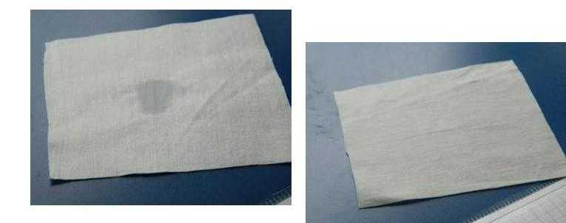
Рис. 1. Удаление жирного пятна
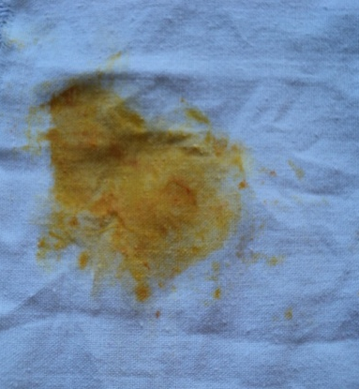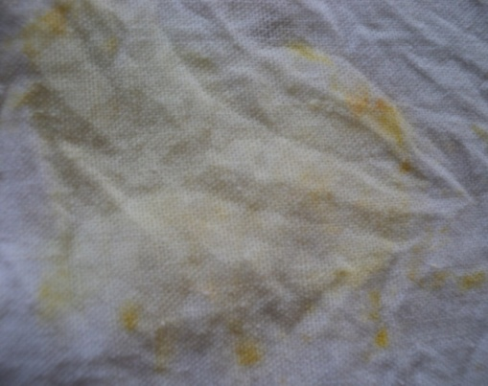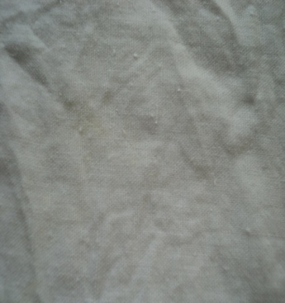
Рис. 2. Удаление пятна от чая
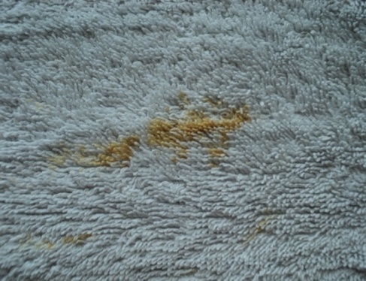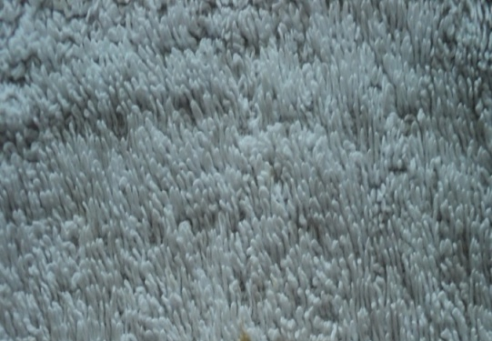
Рис. 3. Удаление пятна от ржавчины
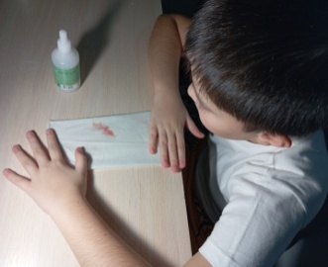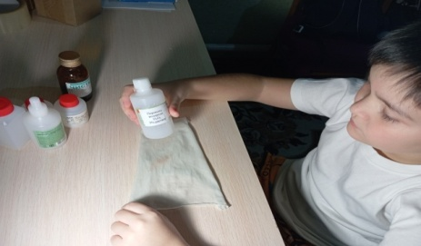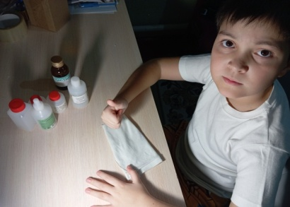
Рис. 4. Удаление кровяного пятна
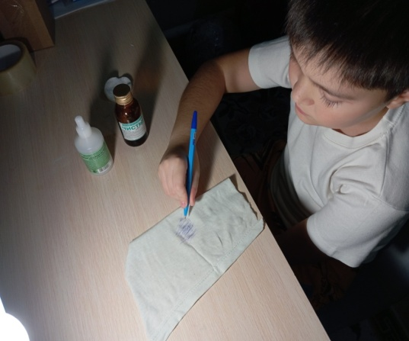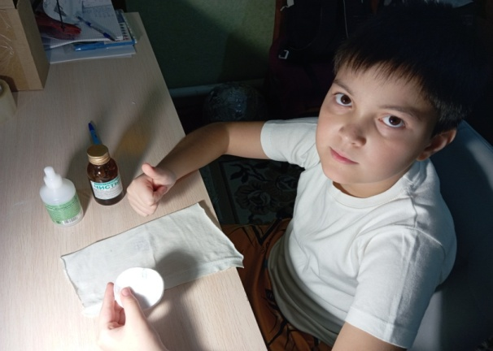
Рис. 5. Удаление пятна от пасты шариковой ручки
Памятка
